ВОЗРАСТНЫЕ ОСОБЕННОСТИ РЕБЕНКА 2 – 3 лет
Мы всегда рядом со своим ребенком, и немудрено, что иногда мы не успеваем за временем и воспринимаем его так, как будто он все еще тот малыш, каким был полгода назад. Мы продолжаем общаться с ним как с младенцем, делать за него то, с чем он уже может справиться самостоятельно.
Но бывает и так, что мы опережаем события и нам кажется, будто ребенок уже достаточно взрослый, чтобы подолгу заниматься, быть усидчивым, ответственным, исполнительным, хотя на самом деле он еще совсем не готов к этому.
Вот почему очень важно знать о возрастных особенностях ребенка, его возможностях и потребностях, а также быть готовым к изменениям в его характере или типе поведения, которые становятся особенно очевидными в период возрастных кризисов. Чтобы не выдвигать ребенку непосильные требования, и в то же время не отставать от его реальных возможностей, надо знать о характерных возрастных особенностях.
В возрасте 2 – 3 лет малыш еще не может управлять собой по собственному желанию, его поведение носит непроизвольный характер. Он очень эмоционален, однако его эмоции непостоянны, его легко отвлечь, переключить с одного эмоционального состояния на другое.
Теперь ребенку уже нужно объяснять правила поведения, да он и сам стремится быть хорошим и во всем походить на вас. Постоянно следите за тем, чтобы ваши слова не расходились с вашими поступками. Ребенок все видит, все слышит, все запоминает и подражает вам в каждой мелочи.

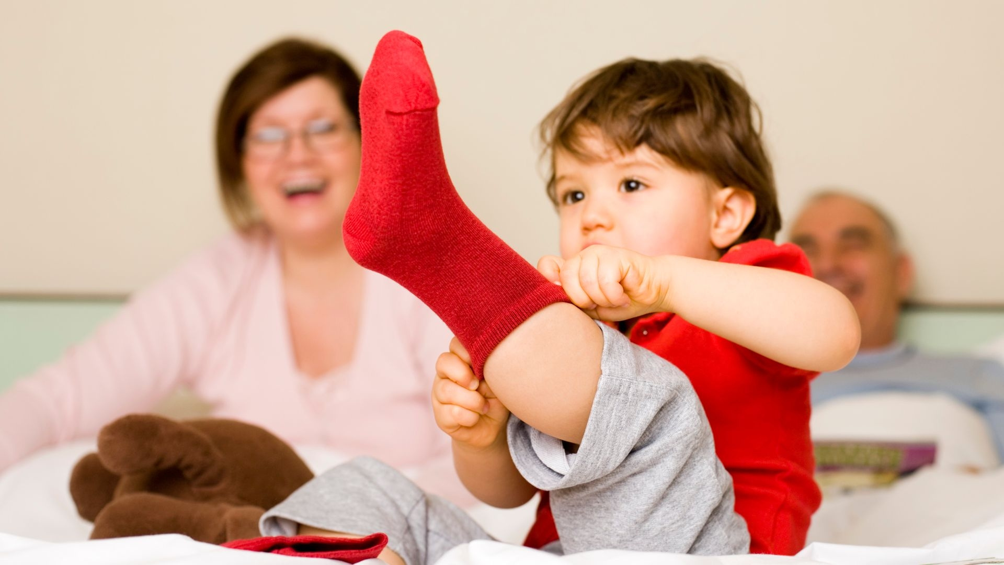

На третьем году ребенок может самостоятельно одеться, раздеться, умыться;

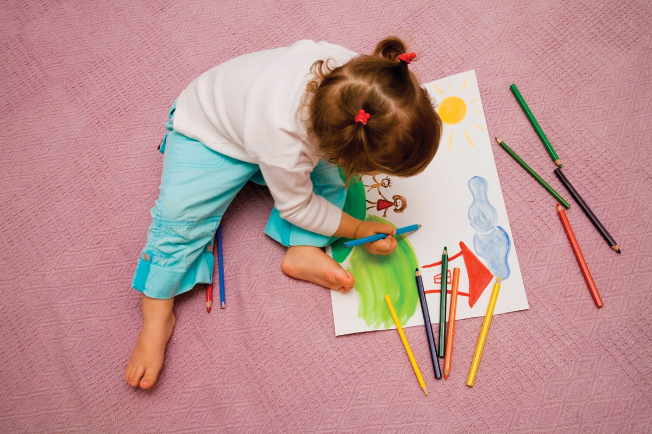
рисовать карандашом, застегивать пуговицы, есть аккуратно и пользоваться столовыми приборами.

Иногда дети 2-3 лет отказываются от самостоятельных действий, требуя, чтобы их кормили, одевали и т.д. Необходимо понять причины такого поведения: если это каприз - проявите твердость, если ребенку стало скучно - своевременно усложните требования к нему.

Не задерживайтесь на том, что уже усвоено ребенком, идите дальше. А может быть, ребенку не хватает вашей любви, он ревнует вас и подсознательно стремится стать "маленьким", беспомощным, вернуть то время, когда мама принадлежала только ему.
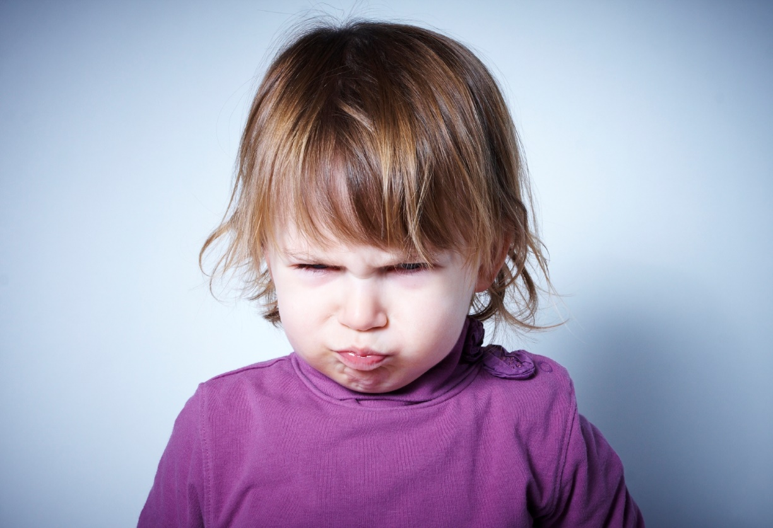
Третий год в жизни ребенка называют кризисным (кризис 3 лет), так как он является переломным с точки зрения осознания ребенком себя как личности. Он сознательно говорит "я": "Я не хочу, я не буду!" Малыш становится иногда упрямым. Часто это происходит оттого, что его не поняли, оскорбили, унизили. Нельзя в этом возрасте шлепать ребенка, так как он становится обидчивым. Теперь ребенку нужно все разъяснять.
Без умения договориться с ребенком, ваша жизнь может стать очень трудной, а в ребенке будут формироваться неблагоприятные черты характера. Ребенок со сломленным "я", возможно, и станет послушным; он будет во всем подчиняться вам, а когда выйдет из-под вашего "крыла", будет искать другое, и еще не известно, окажется ли оно столь же добрым и любящим. Но в любом случае вырастит человек со слабой волей, со сломленным достоинством, с комплексами неполноценности. Старайтесь уважать желания, настроения, интересы своего ребенка, но в пределах разумного.
Активно развивается речь ребенка. Если вы правильно занимались с ребенком, то он, конечно, хорошо понимает вас, разговаривает все лучше и лучше. Ребенок употребляет почти все части речи, хотя не всегда правильно. Звукопроизношение становится более совершенным, но все еще с некоторыми дефектами. Однако родители уже не должны умиляться этому, а тактично поправлять ребенка.
В этом возрасте речь ребенка становится основным средством общения не только со взрослыми, но и с детьми. Характерной особенностью речи ребенка 2-3 лет является постоянное проговаривание, сопровождение речью всех действий, игровых ситуаций. Такое впечатление, что ребенок не замолкает ни на секунду. Это часто раздражает родителей, и они даже пытаются остановить этот речевой поток. Делать этого ни в коем случае нельзя, ведь ребенок неосознанно тренирует речевую функцию.
Требуют большого терпения и многочисленные вопросы ребенка: как, зачем, когда, почему? Если вы отвечаете, глубоко вникая в то, что ребенка заинтересовало, - глубоко мыслить будет и он; отвечаете поверхностно, отмахнувшись, - поверхностен и он будет. Эти детские вопросы означают скачок в интеллектуальном развитии: ребенок сравнивает, сопоставляет, обобщает, запоминает.
К концу третьего года жизни любимыми играми детей становятся ролевые игры. Ребенок принимает на себя определенную роль, изображая из себя маму, папу, воспитательницу, и в точности повторяет позу, жесты, мимику, речь. Поэтому в присутствии ребенка обращайте внимание на свое поведение, на свою речь, жесты и т. д. Ведь недаром говорят, что дети - зеркало взрослых. Наличие ролевой игры является показателем новой ступени в умственном развитии малыша.

Среди мыслительных операций важнейшими являются:
- называние цвета (желтый, красный, синий, зеленый),
- выделение величины (большой, поменьше, маленький),
- называние формы (круг, квадрат, треугольник),
- расположения предмета в пространстве (близко, далеко, высоко, низко, спереди, сзади);
- сравнение по цвету, форме, размеру;
- координация движений рук и зрения;
- формирование понятий «много», «мало», «один».
Вам как родителям важно:
Понимать, что энергичный и активный ребенок — это естественно, хотя и утомительно. Поэтому вам нужно по возможности организовывать безопасное пространство, в котором малыш мог бы беспрепятственно использовать свою энергию для подвижных игр. Будет прекрасно, если именно вы будете его партнером по игре.

Предоставить ребенку возможность играть с мелким материалом: пуговицами, крупой, деталями конструктора, камушками, шишками, и другими различными по ощущениям предметами. Обязательно под присмотром взрослого!
Чаще разговаривать с малышом, читать ему книжки, обсуждать то, что он видел или делал.

Предоставлять возможности для самых разных игр с предметами. Некоторые дети могут сами увлеченно вкладывать предметы один в другой, разбирать на части, осваивая начальные этапы анализа и синтеза. Но в 2-3 года малыш нуждается в компании матери или любящих его взрослых, поскольку ему нужно доброжелательное сотрудничество.

Относиться к ребенку спокойно и дружелюбно. Понимать его эмоциональное состояние и насущные потребности, поскольку в этом возрасте ребенок не всегда способен их четко сформулировать и заявить.
Помнить, что соблюдение разумной безопасности не должно лишать малыша возможности открытия нового и интересного. Ваша родительская тревога не должна замещать возможности развития для вашего ребенка, которое происходит в этом возрасте через постоянное исследование нового.

Относиться спокойно и с пониманием к эмоциональным вспышкам ребенка. Злость или слезы, когда у ребенка не получается какая-то сложная для него задача, вполне естественны. Если аффект не очень силен, его можно проигнорировать, в случае сильного расстройства ребенка следует утешить или переключить его внимание.

Важным моментом в воспитании ребенка третьего года жизни является обязательное подкрепление всего увиденного им другими методами. Например, вы были с ребенком в зоопарке - закрепите его впечатления при помощи рассматривания и обсуждения книг с картинками о животных, попробуйте вместе с ребенком изобразить действия некоторых из них, и т. п.

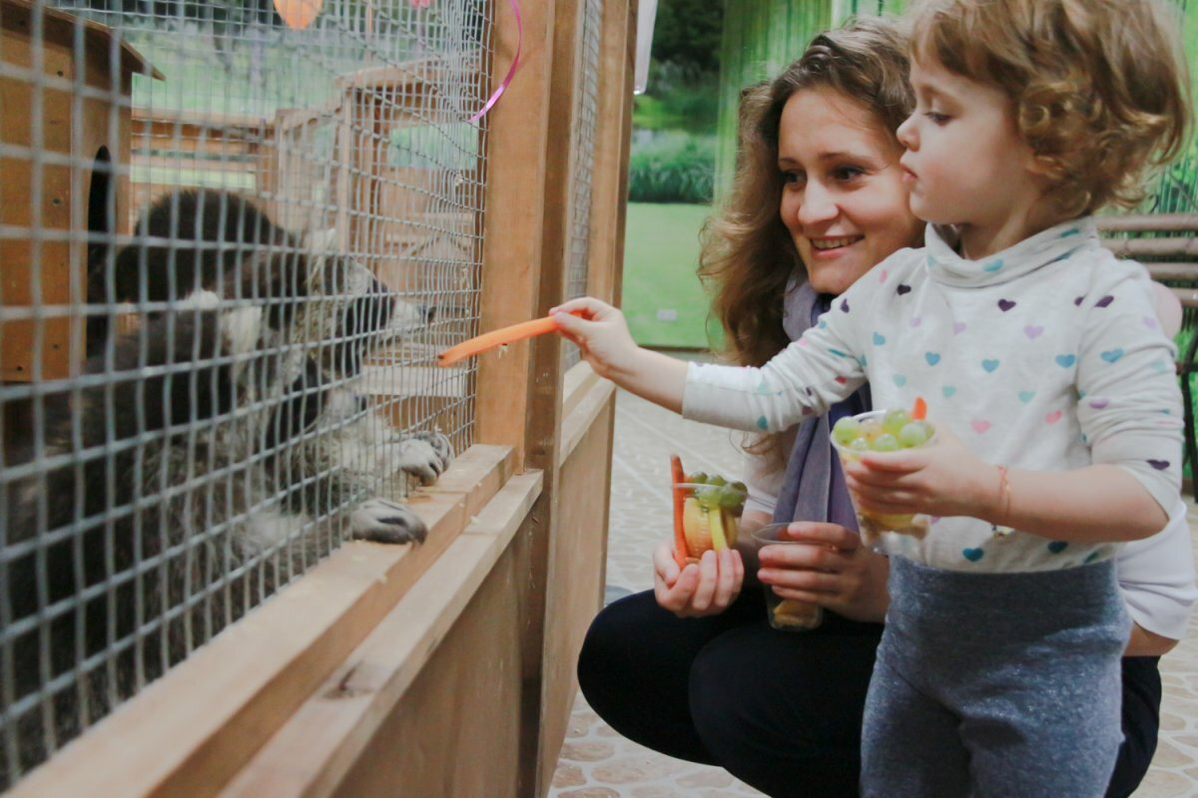

Что должен уметь ребенок 2 – 3 лет
Развитие речи
- понимать короткий рассказ (без показа действий) о знакомых событиях; отвечать на вопросы об этих событиях
- выполнять до 3 поручений (возьми, отнеси, положи)
- называть детали лица (губы, зубки, язык, лоб, ушки, щёки и др.) и тела (руки, ноги, спина и др.)
- использовать предложения из 2-3 слов
- употреблять в речи прилагательные, местоимения, предлоги
- называть предметы по картинкам
- говорить «до свидания», «пока», «спасибо», «здравствуй»
Сенсорное развитие
- соотносить объемную геометрическую фигуру с плоскостным изображением, накладывать на образец
- группировать предметы по форме (круги, квадраты, треугольники)
- выделять величину предмета в сравнении (большой, поменьше, маленький)
- различать 3-4 цвета, подбирать цвета по образцу, называть их
- различать качества предмета: тяжелый – легкий; мягкий – твердый; учить различать температуру: холодный – теплый

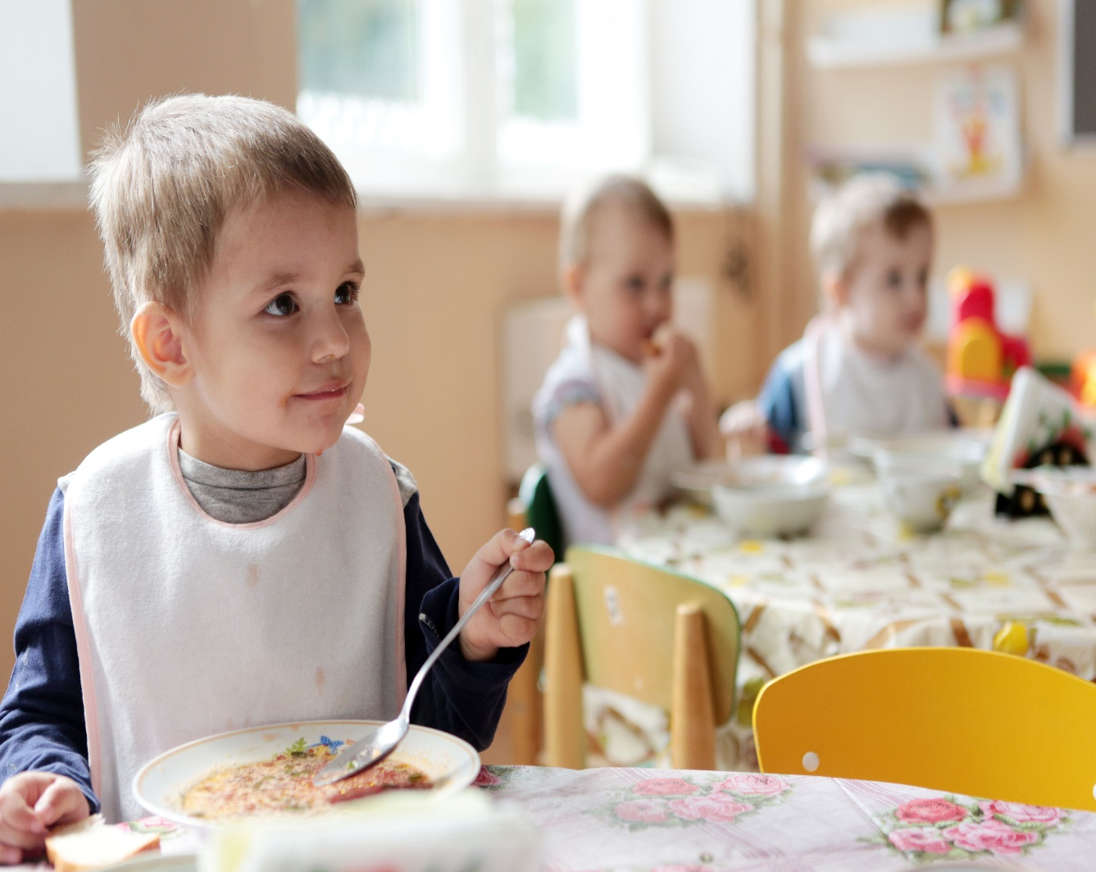

Развитие бытовых навыков
- есть аккуратно, не обливаясь
- при умывании тереть ладони, части лица, вытираться полотенцем, носовым платком
- самостоятельно одеваться (натягивать носочки, шапку, обуваться)
- частично раздеваться
- складывать на место одежду, обувь, посуду, игрушки
регулирует отправление физиологических потребностей

